THỰC ĐƠN NGÀY 30 THÁNG 11 NĂM 2023
ĂN SÁNG  -Nui hải sản  -Sữa Netsure  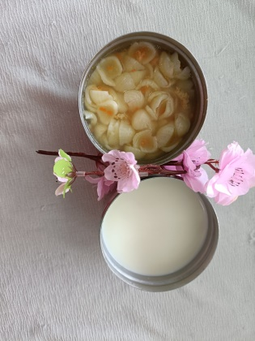 | ĂN TRƯA  -Cơm  -Chả tôm bí đỏ nấm đông cô  -Canh khoai mỡ nấu thịt  -Dưa hấu  -Giá xào  -Sữa netsure (SDD)  -Mận (DC - BP)  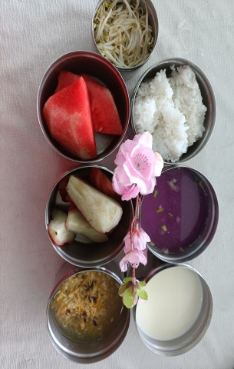 | ĂN XẾ  -Hủ tiếu nam vang  -Puding bắp  